申报操作指南：
- 注册账号，注意同一个手机号不要重复注册，2016年及以后注册的账号都无需重新注册，可直接登陆。注册帐号会给手机发送一个验证码，填写完必要信息就可以完成注册。如有提示验证码错误或失效，请更换浏览器尝试。
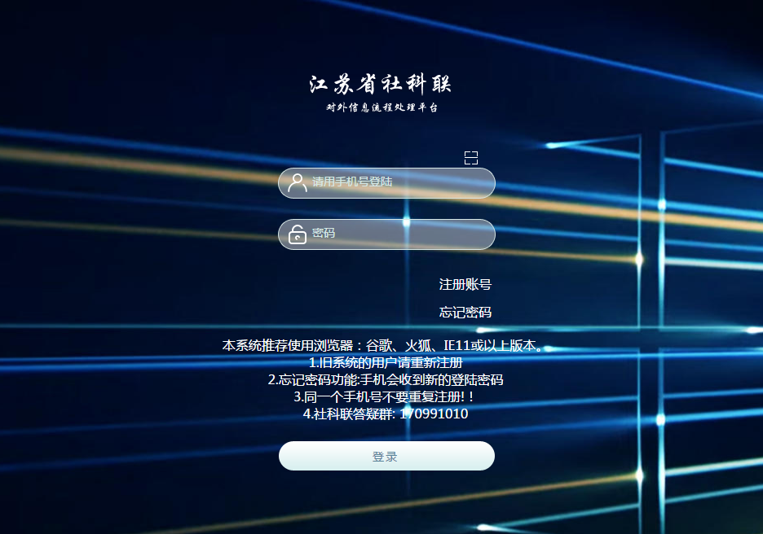

2.申报开始，点击流程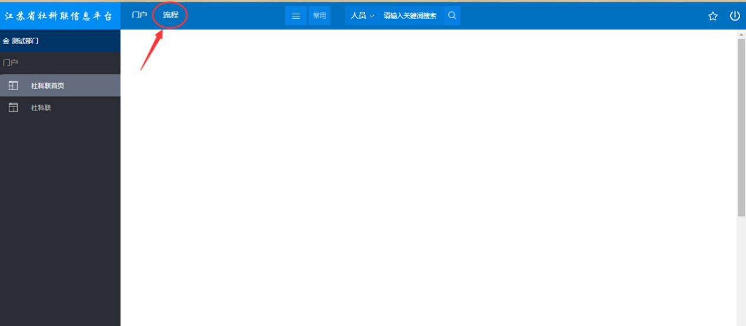
3.点击新建流程，在右侧找到课题申报，左键点击。
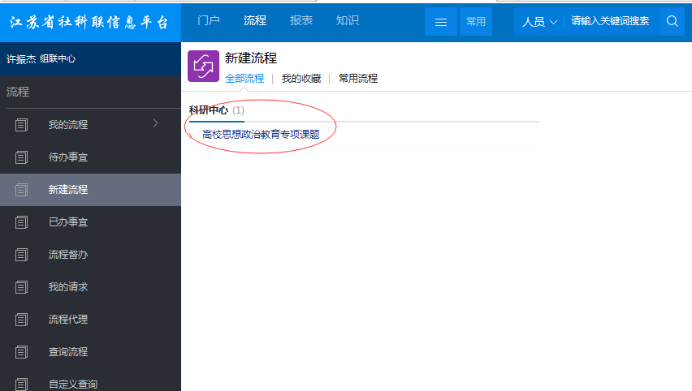

4.点击后就会弹出流程对应的表格，填写完成后点提交（注意：感叹号标识为必填项，不要忘记上传附件哦）。提交成功的标记是在流程——已办事宜里，如果已办事宜中存在，则表示提交成功。
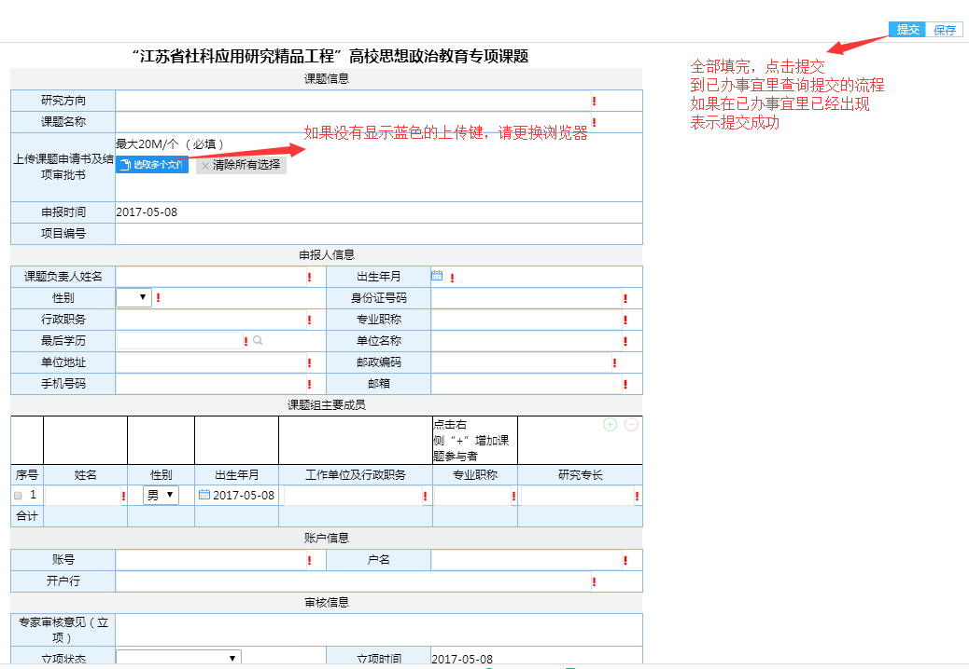
5.提交完成后， 在已办事宜查看到自己的申请就算提交成功了。
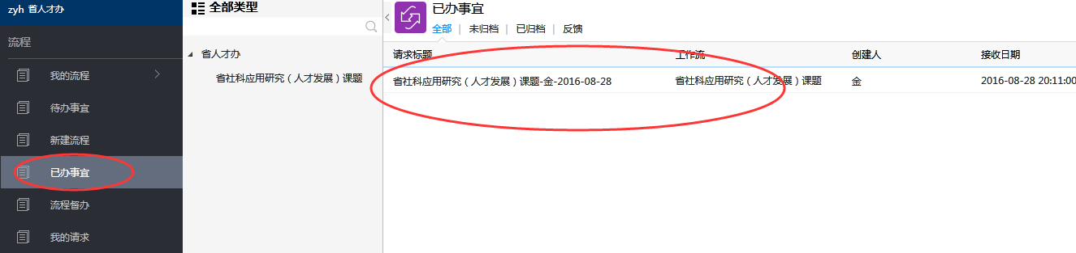

6.如果申请被打回修改，可以在“待办事宜”处查看。
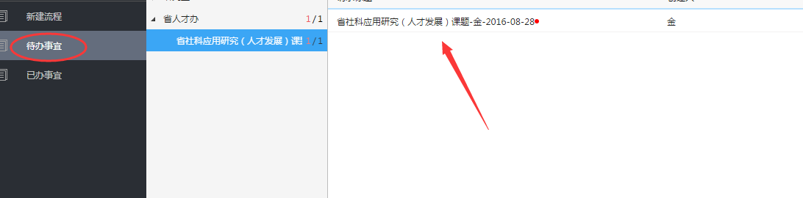

7.关于撤回：若填写有误，在审核人还未查看时，可以自行撤回修改。点击“流程”，“已办事宜”，点击打开要撤回的申报。
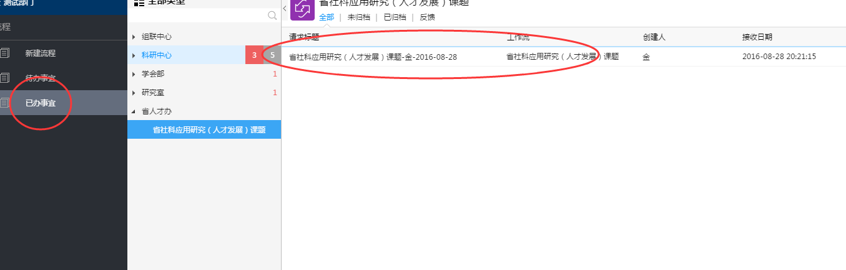
打开如下图：点击右键选择“强制撤回”即可。若无该选项，就联系审核负责人打回。
